Примерные оценочные материалы,
применяемые при проведении промежуточной аттестации
по практике «Технологическая практика»

ШАБЛОН ИНДИВИДУАЛЬНОГО ЗАДАНИЯ НА ПРАКТИКУ

1. Решить краевую задачу методом конечных разностей

Решение выполнить в Excel для 21 узла.
Написать программу для решения поставленной задачи для 21, 101, 201 и 401 узла. Сделать вывод о влиянии числа разбиений на результат.
Варианты брать по списку в журнале.

Варианты заданий
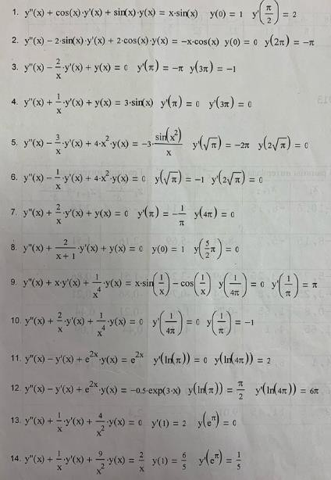

ОБРАЗЕЦ ОФОРМЛЕНИЯ ТИТУЛЬНОГО ЛИСТА ОТЧЕТА ПО ПРАКТИКЕ
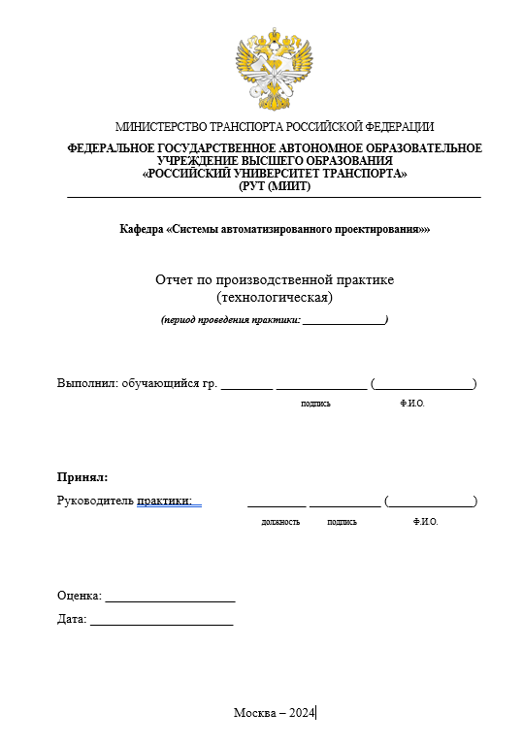

ТРЕБОВАНИЯ К СТРУКТУРЕ ОТЧЕТА ПО ПРАКТИКЕ

- Я проходил практику в …..(название организации)… в отделе…
- Данная организация занимается …..(можно кратко историю предприятия)
- Основными направлениями деятельности организации являются: ……

- Отдел, в котором я проходил практику, занимается …

- Мое рабочее место (фото студента на рабочем месте)

- Во время практики я занимался … ознакомился с документацией … освоил приемы работы в программе…(фото, чертежи, код программы и т.п.)

- Выводы:
Во время прохождения практики я научился обосновывать принимаемые проектные решения, осуществлять постановку и выполнять эксперименты по проверке их корректности и эффективности.

ТРЕБОВАНИЯ К ОФОРМЛЕНИЮ ОТЧЕТА ПО ПРАКТИКЕ
ОБЪЕМ – 10-15 страниц, включая титульный лист (размер шрифта №14, через одинарный интервал).
1. Текст набирается в текстовом редакторе Word. В тексте выделены полужирным шрифтом могут только главы и пункты.
2. Формат страницы должен соответствовать А4 (210х297 мм), ориентация книжная.
3. Текст должен быть набран шрифтом Times New Roman, цвет текста черный, 14 пт, интервал – перед 0 пт, после 0 пт, междустрочный интервал – 1,5 пт, выравнивание – по ширине,
4. Отступ первой строки абзаца (красная строка) – 1,25 см или 1,27 см.
5. Требования к форматированию страницы:
поля:
верхнее – 2,0 см, нижнее – 1,5 см
левое – 2,5 см, правое – 1,5 см
переплёт – 0 см
нумерация страниц:
положение – внизу страницы;
выравнивание – от центра.
начало нумерации страниц основного текста:
1-ая страница (титульный лист – не нумеруется);
Чтобы убрать номер первой страницы надо вызвать панель «Разметка страницы» – «Параметры страницы» – «Макет» – «Различать колонтитулы» – поставить значок в «первой страницы».
6. Таблицы, рисунки, формулы, сам текст не должны выходить за поля листа.
7. Для оформления содержания дипломного проекта необходимо выполнить следующие шаги:
Вызываем панели стилей, нажимая на стрелку в квадрате в правом нижнем углу меню стилей.
Выделяем заголовки «Введение», «Глава», «Заключение», «Список использованной литературы» и на панели стилей выбираем стиль заголовок 1, нажимаем кнопку заголовок 1.
Далее в ручном режиме форматируем заголовки шрифтом Times New Roman, 14 пт, начертание – полужирный, междустрочный интервал – 1,5 пт, выравнивание – по ширине.
Затем выделяем заголовки параграфов «1.1», «1.2», «2.1» и т.д. применяем к ним стиль заголовок 2.
Далее в ручном режиме форматируем заголовки шрифтом Times New Roman, 14 пт, начертание – полужирный, междустрочный интервал – 1,5 пт, выравнивание – по ширине.
Затем переходим на вкладку Ссылки и нажимаем на кнопку оглавление (в крайней левой части меню). Выбираем авто собираемое оглавление 1.
Нажатием правой кнопкой мыши на оглавлении в контекстном меню появляется команда «обновить оглавление». Эта команда необходима после редактирования текста для совпадения номеров страниц в оглавлении и тексте.
Выделяем полностью готовое Оглавление и форматируем его: шрифтом Times New Roman, 14 пт, начертание – обычный, междустрочный интервал – 1,5 пт, выравнивание – по ширине.
8. Заголовки, таблицы, рисунки должны быть последовательно пронумерованы арабскими цифрами либо по всей работе (например, Таблица 1, Таблица 2, ..., рис. 1, рис. 2, …), либо в пределах каждой главы (Таблица 1.1, Таблица 1.2, …, Таблица 2.1, Таблица 2.2, ..., рис. 1.1, рис. 2.1, …).
Примеры оформления таблиц:
Таблица 1
Экономические показатели работы предприятия
Если часть таблицы переносится на следующую страницу, то в правом углу листа над таблицей ставится Продолжение табл.1.
В таблицах допускается межстрочечный интервал одинарный и шрифт 12 пт.
9. Оформление и порядок размещения литературных источников:
Выпускник несет полную ответственность за самостоятельность и достоверность проведенного исследования. Все использованные в работе материалы и концепции из опубликованной научной и учебной литературы, других информационных источников обязательно должны иметь на них ссылки .
На панели инструментов выбрать: «Ссылки» – «Сноски» далее – внизу страницы – вставить; нумерация – продолжить; применить – ко всему документу.
Список использованных источников и литературы оформляется в алфавитном порядке фамилий авторов или названий (если автор не указан).
В ВКР в список литературы включаются только те источники, на которые есть ссылки в основном тексте и которые фактически использовались. Список литературы не может состоять менее чем из 15 источников.
Нормативная документация:
Постановление Правительства Российской Федерации от 18 сентября 2003 г. № 585 «О создании открытого акционерного общества “Российские железные дороги”» // Собрание законодательства РФ, 29.09.2003, N 39, ст. 3766.
Учебная литература
Румянцева З.П., Соломатин Н.А. и др. Менеджмент организации: Учебное пособие. М.: Инфра-М, 2007.- 245 с.
Научная литература (монографии, статьи)
Щекин Г.И. Профессия – менеджер по кадрам. Статья в журнале // Кадры, персонал. – М.: 2005, № 5
Интернет–источники
Рейтинг франшиз–2012. Статьи о бизнесе [Электронный ресурс]. Режим доступа: http:// www.forbes.ru
10. Весь текст должен быть черного цвета набран шрифтом Times New Roman, 14 пт, и выровнен по ширине страницы. Текст должен быть междустрочный интервал – 1,5 пт.; выравнивание – по ширине; отступ – слева 0 см, справа 0 см, первая строка абзаца (красная строка) 1,25–1,27 см; интервал перед 0 пт, после 0 пт, межстрочный – 1,5 строки.
11. Рисунки располагаются в тексте по центру, подрисуночная подпись внизу.
Вызываем панель вставка, нажимая на стрелку в квадрате в правом нижнем углу меню вставки. Выбираем фигуры, далее новое полотно – далее в образовавшем поле вставляете нужные фигуры и т.д.
Пример оформления рисунков (подпись под рисунком по центру)

Рис. 1. Изменение рентабельности продаж за 2012-2014 год.

Рис. 2. Схема процесса

Рис. 2.3. Количество жилья, сданного в «Новой Москве»
Если рисунок, схему или таблицу надо расположить на странице в альбомной ориентации:
Выбираем панель разметка страницы, далее разрывы, далее разрывы разделов в начале и в конце страницы.

ОПИСАНИЕ ПОРЯДКА ПРЕДСТАВЛЕНИЯ И ЗАЩИТЫ ОТЧЕТА ПО ПРАКТИКЕ
По результатам проверки отчета руководитель выставляет оценку, учитывая:
• сложность варианта задания;
• сроки выполнения заданий;
• правильность полученных результатов;
• оформление отчета в соответствии с требованиями.

КРИТЕРИИ ОЦЕНКИ РЕЗУЛЬТАТОВ ЗАЩИТЫ ОТЧЕТА ПО ПРАКТИКЕ
Шкала оценивания | Критерии
Отлично | 1. отчет представлен в установленные сроки;  2. все задания выполнены верно;  3. отчет оформлен в соответствии с требованиями;  4. ответы на вопросы показывают самостоятельность и глубину освоения материала студентом.
Хорошо | 1. отчет представлен в установленные сроки;  2. все задания выполнены с небольшими замечаниями;  3. отчет оформлен в соответствии с требованиями;  4. ответы на вопросы показывают самостоятельность и глубину освоения материала студентом.
Удовлетворительно | 1. отчет представлен позже установленных сроков;  2. все задания выполнены, но имеются ошибки;  3. отчет оформлен в соответствии с требованиями;  4. ответы на вопросы показывают самостоятельность и базовое освоение материала студентом.
Неудовлетворительно | 1. отчет не представлен в установленные сроки;  2. не все задания выполнены;  3. отчет оформлен без соблюдений требований;  4. ответы на вопросы не показывают самостоятельность освоения материала студентом.

